В ходе выполнения проекта по Соглашению о предоставлении субсидии от 5 июня 2014 г. № 14.607.21.0036 по теме «Проведение исследований в обоснование технических решений для производства высокоэффективных солнечных водонагревательных установок из современных композиционных материалов» с Минобрнауки России в рамках Федеральной целевой программы «Исследования и разработки по приоритетным направлениям развития научно-технологического комплекса России на 2014-2020 годы» на этапе № 2 в период с 1 января 2015 г. по 30 июня 2014 г. выполнены следующие работы:
– проведён расчёт по оптимизации формы солнечной водонагревательной установки (СВУ) и толщины теплоизоляции её корпуса;
– выполнено исследование гидродинамических процессов и теплообмена в СВУ на макете установки;
– обоснован выбор композиционных материалов поглощающей панели и корпуса СВУ и способов обеспечения необходимого ресурса работы и гидролитической стойкости внутренних поверхностей корпуса и поглощающей панели;
– проведён расчет прочности композиционных поглощающей панели, корпуса СВУ и клеевых соединений;
– разработана ЭКД на пресс-форму для изготовления корпуса экспериментального образца СВУ;
– разработана ЭКД на приспособление для нанесения теплоизоляционного покрытия на корпус СВУ и кондукторы для сборки СВУ;
– изготовлено 2 макета СВУ для исследования эффективности селективных покрытий поглощающей панели;
– изготовлены образцы высокотеплопроводного полимерного композиционного материала поглощающей панели;
– проведено исследование теплотехнических характеристик образцов высокотеплопроводного композиционного материала поглощающей панели;
– разработаны технические решения по изготовлению поглощающей панели СВУ. Для их проверки изготовлен элемент поглощающей панели из композиционного материала.

При этом были получены следующие результаты:
Оптимальное соотношение суточной нагрузки и площади СВУ – 130…150 л/м². При нагрузках, близких к оптимальным, ёмкость бака-аккумулятора, график нагрузки и форма бака на производительность СВУ влияют слабо. Для тыльной и боковых стенок достаточно слоя теплоизоляции из пеноэпоксида толщиной 40 мм. Дополнительно теплоизолировать верхнюю часть лицевой поверхности установки нецелесообразно.
Результаты численного моделирования СВУ и экспериментальные данные, полученные на макете установки хорошо согласуются между собой, что подтверждает адекватность численной модели.
Оптимальным по прочности является сужающийся книзу бак клиновидной (~4°) формы, разделённый на 7 секций. Использование плоской поглощающей панели в СВУ практически не возможно. Низкая прочность такой панели подтверждена экспериментально.
 | 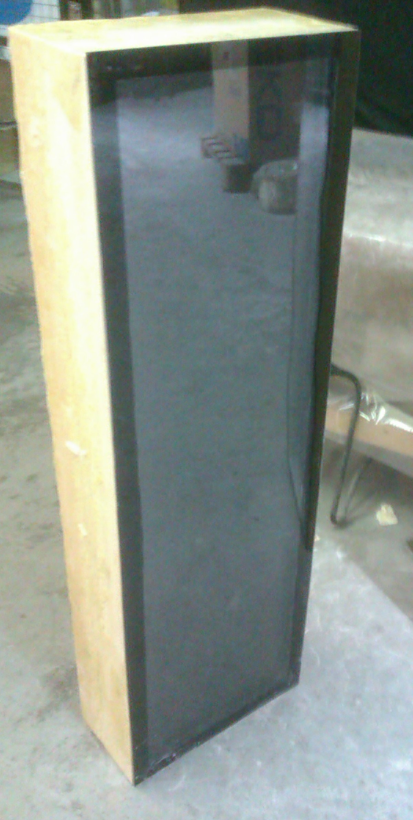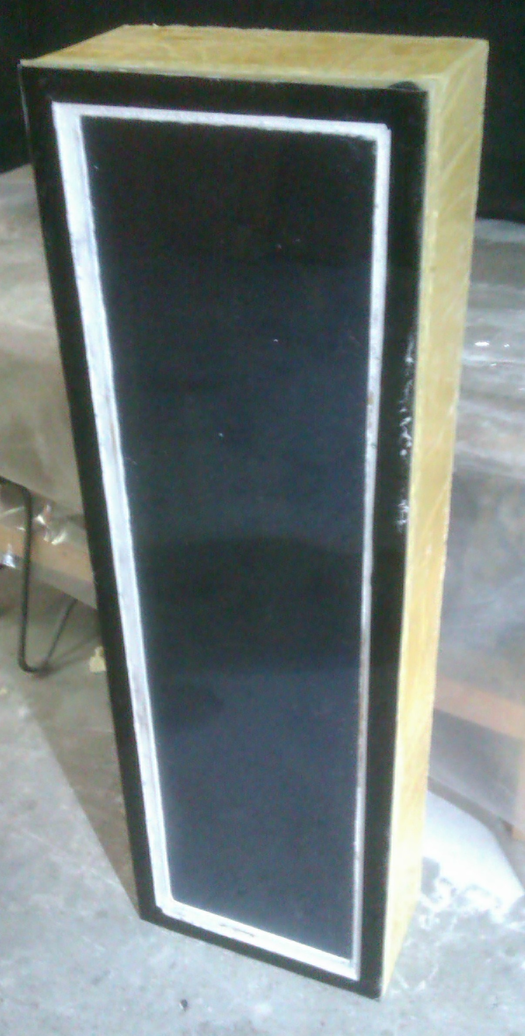
Температуры воды в баке макета СВУ в эксперименте (сплошные линии) в сравнении с расчётными значениями (пунктирные линии) | Общий вид макетов СВУ с окрашенной селективной краской поглощающей панелью из стеклопластика (слева) и металлокомпозитной поглощающей панелью (справа)
Измеренный коэффициент теплопроводности разработанного высокотеплопроводного композита для поглощающей панели СВУ в направлении углеродных волокон составил 1,9 Вт/мК, что соответствует требованиям п. 4.1.6 Технического задания.
На данном этапе работ создание охраняемых результатов интеллектуальной деятельности не предусмотрено.
Состав выполненных работ удовлетворяет условиям Соглашения о предоставлении субсидии, в том числе Техническому заданию и Плану-графику исполнения обязательств. Результаты выполненных работ соответствуют требованиям Технического задания и нормативной документации.
Комиссия Минобрнауки России признала обязательства по Соглашению на отчетном этапе исполненными надлежащим образом.

